**INSTITUTO TECNOLÓGICO SUPERIOR DE XALAPA**

INGIENERÍA EN SISTEMAS COMPUTACIONALES

**PROYECTO FINAL: GESTOR CLIENTE DE BASE DE DATOS**

**Tópicos Avanzados de Programación**

**Docente:**

Juan Manuel Olguín Medina

**Integrantes:**

Ximena Hidalgo Lozano (237O03460)

Jafet Rodríguez Viveros (217O00631)

***Fecha de entrega: 04/06/2025***

## **INTRODUCCIÓN**

Este proyecto consiste en una aplicación cliente para gestionar bases de datos MySQL. La aplicación permite al usuario iniciar sesión con sus credenciales y seleccionar la base de datos con la que desea trabajar. Luego, muestra las tablas disponibles, sus campos, y permite ejecutar consultas SQL, mostrando los resultados en una tabla.

## **ARQUITECTURA DE CLASES**

* **Clase Principal (Login):** Ventana inicial que solicita usuario, contraseña y base de datos. Verifica la conexión.
* **SegundaPantalla:** Muestra las tablas y campos de la base de datos, permite ejecutar consultas y muestra resultados en una tabla.
* **Modelo:** Uso de la clase Connection y DatabaseMetaData para interactuar con la base de datos.
* **Vista:** Interfaz gráfica construida con Swing (JFrame, JTable, JTextArea, etc.).
* **Controlador:** Manejo de eventos, por ejemplo, el botón para ejecutar consultas y el botón para iniciar sesión.

## **DESCRIPCIÓN DE LAS VENTANAS**

### **Pantalla de Login**

* Solicita:
  + Nombre de usuario
  + Contraseña
  + Nombre de la base de datos
* Al hacer clic en "Conectar", intenta establecer conexión con la base de datos.
* En caso de éxito, abre la segunda pantalla.
* En caso de error, muestra mensaje indicando fallo.

### **Segunda Pantalla**

* Muestra en un árbol (o lista) las tablas disponibles y sus campos.
* Un área de texto para escribir consultas SQL.
* Botón "Ejecutar Consulta" para enviar la consulta a la base de datos.
* Tabla para mostrar los resultados de la consulta ejecutada.
* Mensajes de error si la consulta no es válida.

## **INTERACCIÓN ENTRE CLASES (MODELO-VISTA-CONTROLADOR)**

|  |  |  |
| --- | --- | --- |
| **Componente** | **Función** | **Tecnologías usadas** |
| Modelo | Conexión y consulta a base de datos | JDBC (Connection, Statement, ResultSet) |
| Vista | Interfaces gráficas para interacción | Swing (JFrame, JTable, JTextArea) |
| Controlador | Maneja eventos de botones y acciones | Listeners de Swing |

## **CAPTURAS DE PANTALLA APLICACIÓN STAND-ALONE**

* Pantalla de login con los campos llenos.

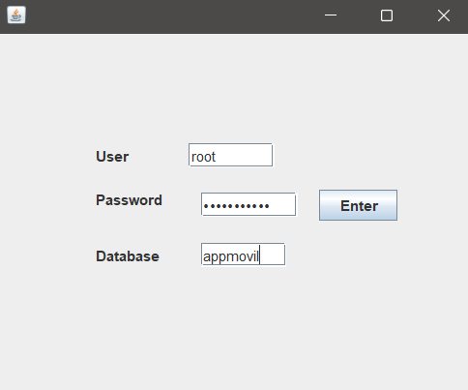

* Mensaje de conexión exitosa.

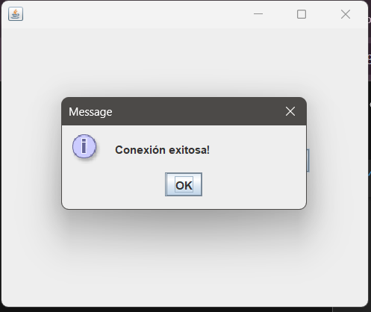

* Segunda pantalla mostrando tablas y campos.

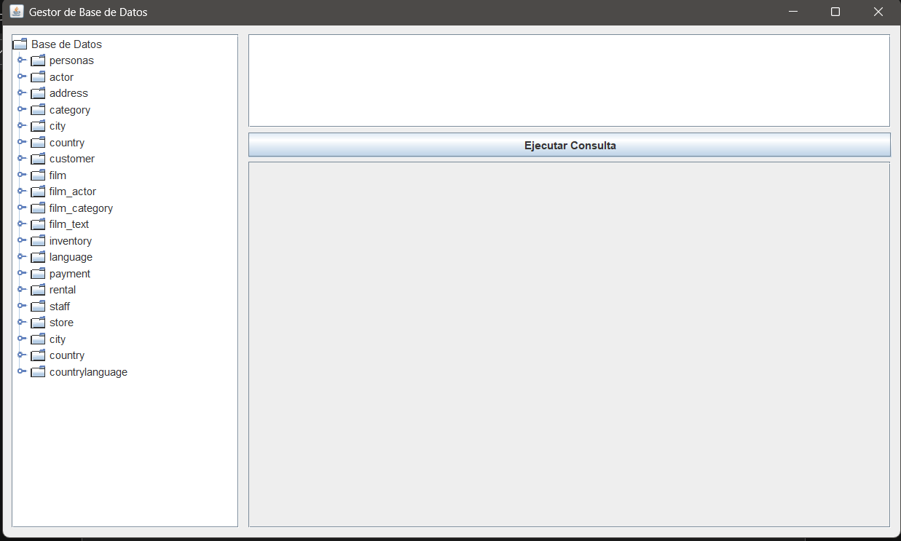

* Ejemplo de consulta ejecutada y resultado en la tabla.
  + SELECT * FROM personas;

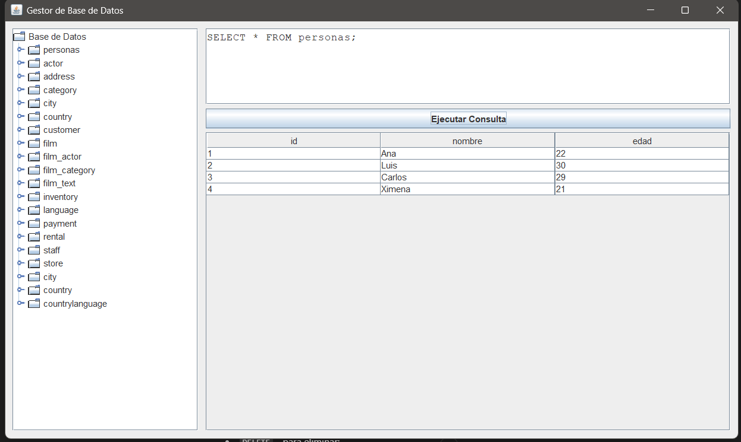

* INSERT INTO personas (nombre, edad) VALUES ('Carlos', 28);

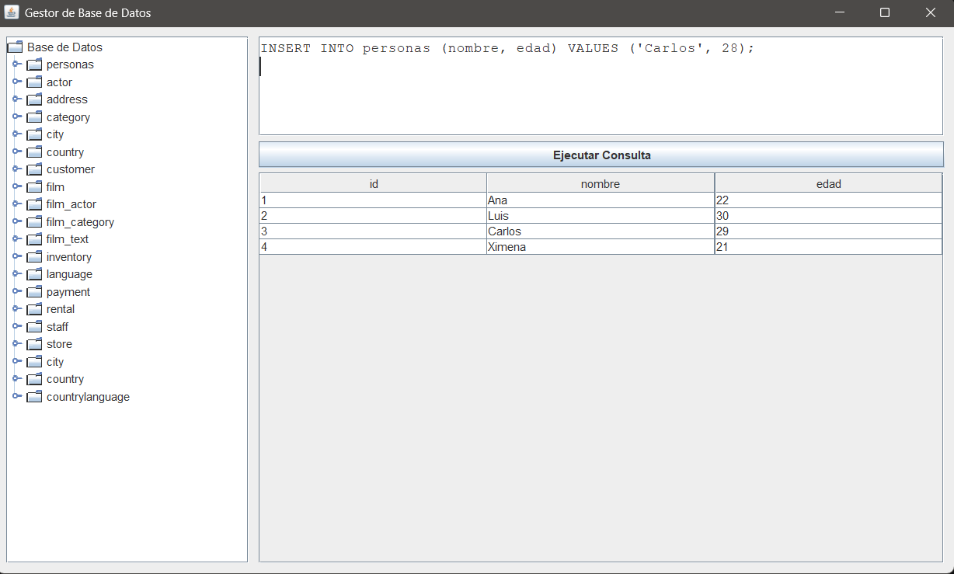

* UPDATE personas SET edad = 29 WHERE nombre = 'Carlos';

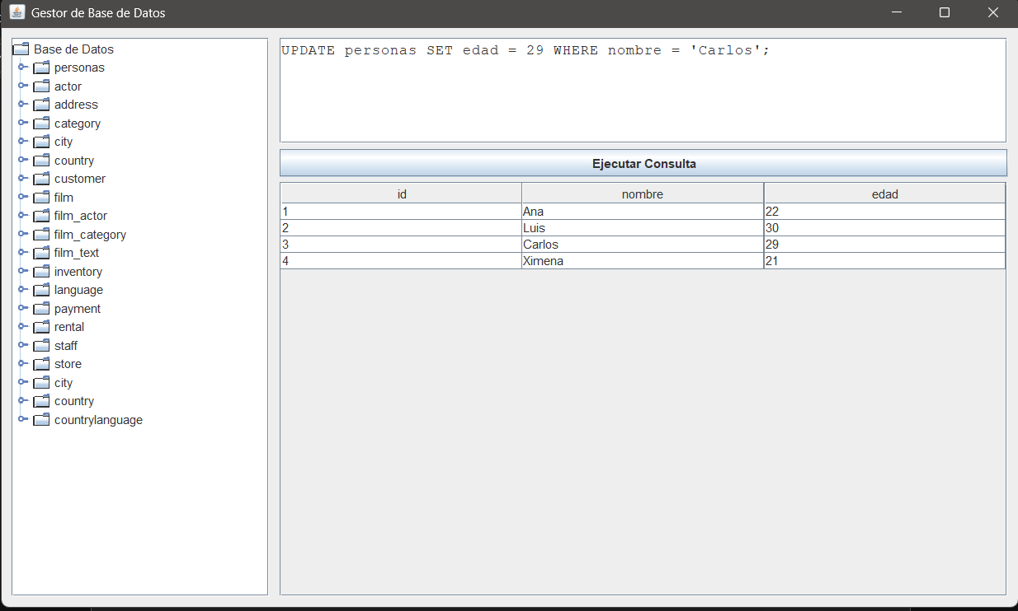

* DELETE FROM personas WHERE nombre = 'Carlos';

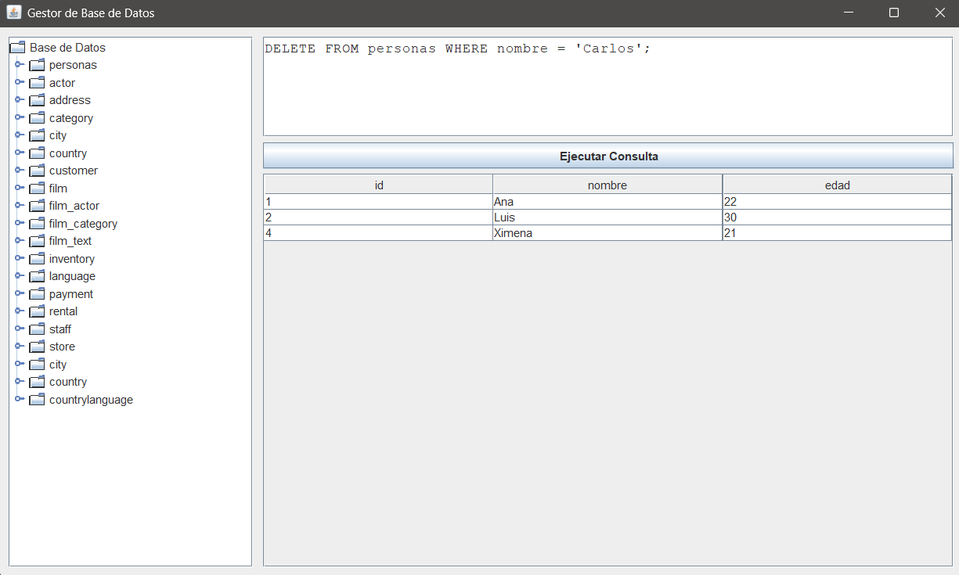

## **CAPTURAS DE PANTALLA APLICACIÓN MÓVIL**

## **CONCLUSIONES**

## **BIBLIOGRAFÍA**